Atelier 2

Reading Apprenticeship
18 mars 2015

Frédéric Dénommée
Conseiller pédagogique

Sous-comité de la formation générale des adultes de la Montérégie

Comment soutenir l’utilisation efficace des stratégies?
Journal de bord

1- COMMENT FAVORISER L’UTILISATION DES STRATÉGIES DANS LES TÂCHES
RÉGULIÈRES D’APPRENTISSAGE?

2- COMMENT S’ASSURER D’INTÉGRER TOUTES LES STRATÉGIES EN DÉMARCHE DE
RÉSOLUTION DE COMPRÉHENSION DE LECTURE?

CIBLER LE PROFIL DE LECTEUR DES ÉLÈVES

À qui avons-nous affaire?
Connaître le profil de lecteur de vos élèves via un questionnaire, sondage, ou autre (voir annexe)

TOUCHER AUX DIFFÉRENTES DIMENSIONS DU R-A

DIMENSIONS PERSONNELLE ET SOCIALE

Pour amener l’élève à se développer comme lecteur, on doit :
Développer son identité de lecteur;
Développer sa métacognition;
Développer sa fluidité et sa persévérance;
Développer sa confiance en lui et son autonomie;
Évaluer sa performance et se donner des buts.

Les premières semaines…
Faire de courtes activités de lecture pour stimuler la confiance et l’esprit d’équipe et créer une cohésion entre les apprenants.

Amener les élèves à travailler ensemble sur différentes activités qui ne sont pas nécessairement de la lecture:
- Réagir à un reportage, une publicité;
- Résoudre des situations de résolution de problèmes ou des énigmes;
- Échanger sur l’actualité, animer des débats;
- Investiguer les relations entre lecture et pouvoir

Le but de ces activités est d’abord d’instaurer le climat de classe pour que tous puissent se sentir invité à réagir.

Le soutien d’une autre ressource (TTS, psychoed, ortho, CP) peut être fort utile à cette étape.

DIMENSIONS COGNITIVE ET CONSTRUCTIVE

Instaurer la routine qui encadrera les activités de lecture :
- Temps de modelage (10-15 min)
- Pratique guidée
- Lecture individuelle / Travail en dyade
- Retour en grand groupe
- Retour à l’écrit dans le journal de bord
Commencer graduellement à demander aux élèves de réagir à de courts textes. Lors du modelage :
- Modéliser différents types de réflexion
- Modéliser la réflexion parlée avec le texte

Lors du retour en grand groupe, encourager les élèves à exprimer leur confusion ou leur incompréhension, à poser des questions, à faire des liens, à partager leurs processus et stratégies de lecture, les problèmes et les solutions et les amener à s’approprier ce que les autres font pour lire.
Travaillez avec des textes de différents genres :
- Bandes dessinées, Images avec des légendes, Journaux, publicités, Etc.
Augmenter graduellement la longueur et le niveau de difficulté des textes afin que le texte oblige les élèves à mobiliser leurs stratégies de lecture.

LE JOURNAL DE BORD

Le but des journaux de bord est d’abord et avant tout d’aider :
ÉLÈVES :
Développer la conscience de son processus de lecture
Réfléchir à son processus de lecture lors des échanges de groupe
Leur donner plus de contrôle sur leurs apprentissages

ENSEIGNANTS:
Suivre les progrès des élèves
Rendre les élèves responsables de leur processus de lecture
Accéder au processus de lecture des élèves pour éventuellement le guider

Pour aider les élèves à documenter leurs réflexions, demandez-leur de recopier les phrases d’amorce au début de leur journal de sorte que ce soit facilement accessible.

Exemples de phrases d’amorce :
Pendant que je lisais,…
Je me suis senti mélangé quand…
J’ai été distrait par…
J’ai commencé à penser à…
J’ai été bloqué quand…
Le temps a passé vite parce que…
Les mots que je ne connaissais pas sont…
J’ai arrêté parce que…
J’ai perdu le fil sauf…
J’ai réalisé que…
J’ai finalement compris que…
Je me suis rappelé que plus tôt dans le livre…
Etc.

Dès le début de l’implantation de la démarche, modéliser l’écriture d’un journal de bord dans lequel on explicite notre réflexion.

PETITS CONSEILS

- Donnez des exemples de phrases que vous avez faits avec les phrases d’amorce.

- Insistez sur le fait que les réponses doivent être liées au processus de lecture et non au contenu des textes.

- Questionner les élèves sur leur réflexion par des questions ouvertes.

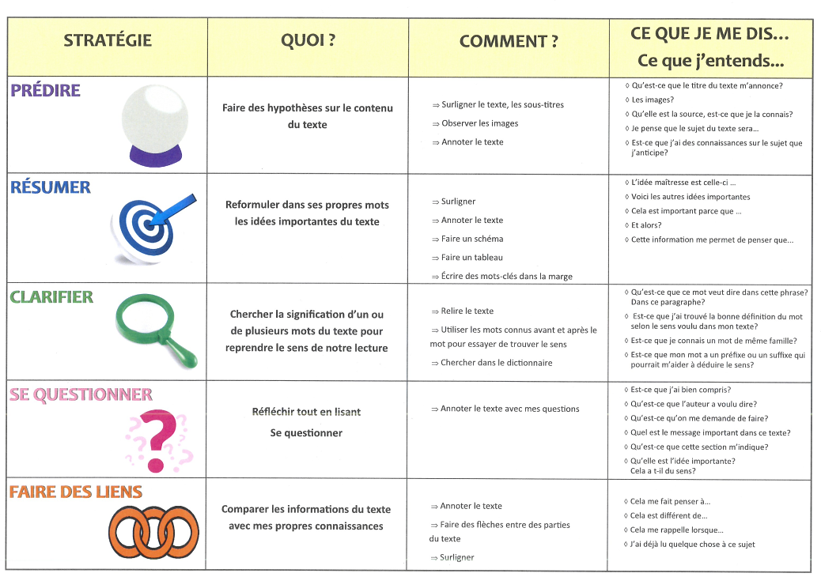
DES OUTILS À SA DISPOSITION

QUELS SONT VOS OUTILS POUR INTÉGRER LES STRATÉGIES DU R-A?
MES OUTILS / MES RESSOURCES R-A (matériel, sites, ressources, etc.)
____________________________________________________________________________________________________________________________________________________________________________________________________________________________________________________________________________________________________________________________________________________________________________________________________________________________________________________________________________________________

SE PRÉVOIR DES ESPACES DE COLLABORATION

Que ce soit pour les élèves ou pour les enseignants : un espace pour partager le fruit de nos réflexions et le processus d’apprentissage du RA
En classe : Partage de réflexions en groupe, journal de bord, journées/semaines thématiques, sortir la lecture de son contexte de classe (événement)

Des outils TIC à exploiter:
Parler au texte en groupe : Etherpad http://epad.ticfga.ca/
Réagir sur un texte via Twitter

UN ESPACE DE DÉVELOPPEMENT PROFESSIONNEL

Cours Reading Apprenticeship MOODLE
Forum de discussion MOODLE

À VOUS DE JOUER DES STRATÉGIES EFFICACES
Nommez une stratégie efficace que vous utilisez avec vos élèves?
______________________________________________________________________________________________________________________________________
Comment la décririez-vous? Qu’est-ce qui la rend efficace selon vous?
____________________________________________________________________________________________________________________________________________________________________________________________________________________________________________________________________________

Nommez une stratégie que vous aimeriez améliorer avec vos élèves?
______________________________________________________________________________________________________________________________________
Comment comptez-vous le faire? Pourquoi doit-elle être améliorée?
____________________________________________________________________________________________________________________________________________________________________________________________________________________________________________________________________________

STRATÉGIES ENTENDUES À RETENIR

NOM DE LA STRATÉGIE : _____________________________________
Description
____________________________________________________________________________________________________________________________________________________________________________________________________________________________________________________________________________

NOM DE LA STRATÉGIE : _____________________________________
Description
____________________________________________________________________________________________________________________________________________________________________________________________________________________________________________________________________________

NOM DE LA STRATÉGIE : _____________________________________
Description
____________________________________________________________________________________________________________________________________________________________________________________________________________________________________________________________________________

DES STRATÉGIES ADAPTÉES

Comment prévoyez-vous rejoindre vos faibles lecteurs?
______________________________________________________________________________________________________________________________________
Comment stimuler les lecteurs plus expérimentés ou compétents?
_________________________________________________________________________________________________________________________________________________________________________________________________________
Comment s’assurer de faire le lien avec les disciplines enseignées?
_________________________________________________________________________________________________________________________________________________________________________________________________________

Comment gérer le multi niveaux en R A ?
____________________________________________________________________________________________________________________________________________________________________________________________________________________________________________________________________________

NOTES PERSONNELLES
______________________________________________________________________________________________________________________________________________________________________________________________________________________________________________________________________________________________________________________________________________________________________________________________________________________________________________________________________________________________________________________________________________________________________________________________________________________________________________________________________________________________
_______________________________________________________________________________________________________________________________________________________________________________________________________________________________________________________________________________________________________________________________________________
______________________________________________________________________________________________________________________________________
___________________________________________________________________
______________________________________________________________________________________________________________________________________
ANNEXES

DenommeeF –CSDHR 2014 inspiré d’un document créé par le Centre de ressources éducatives et pédagogiques (CREP)
MON PROFIL DE LECTEUR

Nom : __________________________ (optionnel)
Date : _______________

- Quel est le dernier livre / journal / revue que tu as lu ?
______________________________________________________________________________________________________________________________________

- Comment choisis-tu un livre / article que tu veux lire?
Coche toutes les cases appropriées

- Je cherche un titre intéressant  - Je regarde la couverture du livre  - Je tiens compte de l’épaisseur du livre  - Je recherche les livres primés (prix)  - Je tiens compte du palmarès des meilleurs vendeurs  - Je lis la première page | - Je choisis un auteur particulier  - Je suis les conseils d’un ami ou de la famille  - Je choisis au hasard  - Je choisis des livres qui traitent d’un sujet en particulier  - Je tiens compte de la grosseur des caractères (typographie)

- Quel est le premier mot qui te vient en tête lorsqu’on te dit le mot LECTURE ?
(sois honnête!!)

- Imagine-toi en train de lire et coche X la ou les case(s) appropriée(s) selon tes habitudes :
Je mets des flèches pour relier des mots | Je m’informe sur l’auteur | Parfois, je relis une section quand je n’ai pas compris | Parfois, je me pose des questions durant la lecture
Je prononce chaque mot dans ma tête | J’écris des notes dans la marge pour bien résumer les idées | Lorsque je lis, il m’arrive de faire des liens avec mon passé | Lorsque je lis, j’anticipe les évènements - ou l’action - à venir
Je souligne les mots que je ne comprends pas et j’y reviens plus tard | Quand je bloque sur un mot, je cherche sa définition dans le dictionnaire | La première phrase d’un paragraphe me donne une bonne idée de son contenu | J’essaie de clarifier un mot, une phrase, en le remplaçant par un  autre mot

- Selon toi, qu’est-ce qu’un bon lecteur?

C’est une personne qui

- À ton avis, quelles sont

A) tes forces en lecture? (tu peux te baser sur tes propres expériences, les commentaires de tes enseignants, ta perception)

B) quelles sont tes faiblesses en lecture?

- Quelles difficultés rencontres-tu en lisant ?
Coche X toutes les cases correspondantes :

Je lis très lentement | Je ne suis pas capable de dire de quoi parle le texte quand j’ai terminé de le lire | Souvent, je relis un passage et ça ne m’aide pas | Je n’ai pas de questions qui me viennent durant ma lecture
Je prononce chaque mot avec difficulté | J’ai du mal à me souvenir de ce que je lis | Je ne me préoccupe pas de lire les titres ou les sous-titres d’un texte | Lorsque je lis, j’ai de la difficulté à m’imaginer les personnages
Je lis vite, mais je ne comprends pas ce que je lis | Quand je bloque sur un mot, je continue à lire même si je ne comprends pas | Je suis facilement distrait quand je lis | Je trouve que c’est difficile de lire quand c’est écrit plus petit

- Sur une échelle de 1 à 9, évalue ta compétence en lecture?
( 1 étant un piètre lecteur et 9 étant un excellent lecteur)
Encercle ta réponse.
1 | 2 | 3 | 4 | 5 | 6 | 7 | 8 | 9
Piètre lecteur Excellent lecteur

- Quels sont les genres de lectures que tu aimes – ou aimerais – lire?
Cochez les cases appropriées

- Aventure (action)  - Science-fiction  - Bandes dessinées  - Amour  - Horreur  - Comédies (humour)  - Manuels techniques  - Nouvelles littéraires (courtes histoires)  - Arts | - Romans policiers (polars)  - Recueil de poésies  - Biographies  - Intrigues et mystères (thriller)  - Journal  - Fantastique  - Sports  - Voyages  - Histoire

- Qu’est-ce que tu aimerais le plus améliorer dans ta compétence en lecture?

Merci beaucoup d’avoir complété ce questionnaire

Analyse d’un texte choisi
Titre : __________________________ Groupe d’élèves : ____________________________

Éléments à considérer | Notes de l’enseignant
Expériences, champs d’intérêt et connaissance des élèves en lien avec ce texte
Intérêt des élèves pour ce thème
Expérience des élèves de cette forme de texte (type de texte)
Perspectives culturelles, ethniques
Variété et complexité du vocabulaire
Longueur du texte
Vidéos ou images supportant le texte

Ressources et autres
Site MOODLE FGA READING APPRENTICESHIP Banque de textes :
http://moodle.ticfga.ca/course/info.php?id=303

Site READING APPRENTICESHIP and The Strategic Literacy Initiative (SLI) at WestEd
http://readingapprenticeship.org/

Pour agir efficacement sur les déterminants de la persévérance scolaire et de la réussite éducative de Réunir Réussir (2013)
Répertoire d’actions efficaces:
www.reunirreussir.org/outils-pratiques/repertoire.aspx

FAVORISER LE DÉVELOPPEMENT DE STRATÉGIES DE COMPRÉHENSION EN LECTURE D'ÉTUDIANTS DU COLLÉGIAL AYANT DES TROUBLES D'APPRENTISSAGE OU UN TDA/H
MARIE-PIER RIVARD UNIVERSITÉ DU QUÉBEC À MONTRÉAL UQAM
Mémoire de maîtrise - Février 2012

Site La lecture au collégial : Approche pédagogique et stratégies de lecture pour aider les étudiants à lire et comprendre
https://strategieslecturecollegial.wordpress.com/

Merci aux collègues suivants pour leur expertise et leur partage de ressources qui se retrouvent un peu partout dans ce document:
Marc-André Blais, Mariève Gagné, Brigitte Labelle, Laurent Demers, Mylaine Goulet

